المـــــــــــــــــــــــــــــــــــــــــــــادة : علوم الطبيعة و الحياة أستاذ المــــــــــــــــــــادة : بن قيدة محمد
المجال التعلمي (01) : دور الجهاز العصبي في الإحساس الواعي و الحركة الإرادية الفئة المستهدفــــــــة : 1 ج م آ
الوحدة التعلمية (02) : الإحساس الواعي و الحركة الإرادية المدة الزمنيــــــــــــــــــة : ساعتان
النشاط (03) : طرق الحركة الإرادية نوع الحصـــــــــــــــــــــة : وثائقية
الأهداف التعلمية  - يحدد الطرق العصبية للاحساس الواعي و الحركة الارادية. | الكفاءة القاعدية  يقترح حلول منطقية للحفاظ على صحة العضوية بتوظيف معلوماته المتعلقة بثبات وحدة العضوية و من اجل ذلك يجب أن:  - يشرح دور الجهاز العصبي و الجهاز الهرموني في التنسيق الوظيفي بين الأعضاء.  - يبرهن على أهمية التوازن الغذائي في سلامة العضوية.
المعارف المبنية
- تتشكل الطرق العصبية للحركة الإرادية من عصبونات هرمية تتشابك مع عصبونات محركة للأعصاب المخية التي تعصب عضلات الوجه، فيما تعصب الأعصاب النخاعية عضلات الجذع و الأطراف.
الوسائل المستعملة  - وثائق من الكتاب المدرسي  - السبورة  - جهاز العرض الرقمي | الأهداف المنهجية  - تجنيد المكتسبات القبلية.  - استقصاء المعلومات.  - إيجاد علاقة منطقية بين المعطيات.  - التعبير العلمي و اللغوي الدقيق.
سير الدرس
- وضعية الانطلاق:
عزمت على الفوز في هذه المقابلة و هذا ما جعلك تنظم حركاتك أكثر و تنسقها أثناء اللعب، فكنت أول من سجل الهدف بضربة دقيقة و مصوبة نحو المرمى، بفضل العمل المتناسق لعضلات جسمك و خاصة السفلية منها.
المشكلة: كيف تفسر قدرتك على تنسيق حركات جسمك؟
1/ الطرق العصبية للحركة الإرادية
- الوثيقة ص 88
تمثل الوثيقة رسم تخطيطي يوضح الطرق العصبية للحركة الإرادية.
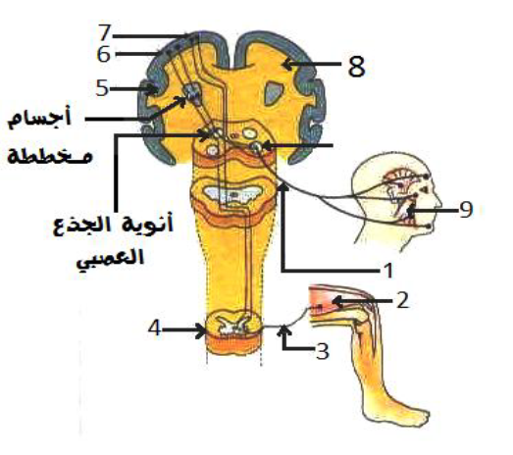
- التعليمات:
- أكمل البيانات.
- حدد دور العنصرين 6 و7 ، ماذا تستنتج ؟
- حدد دور العنصرين 1 و 3، ماذا تستنتج؟
--------------------------------------------------------------------
- الإجابة:
1- البيانات:
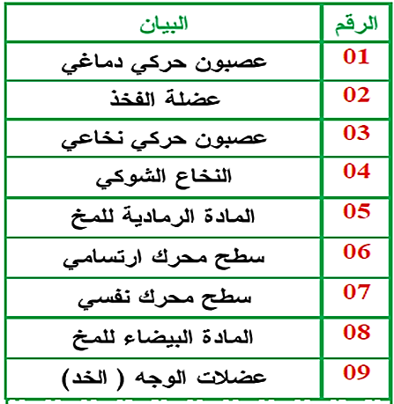
- اتجاه السيالة العصبية للحركة الارادية هو اتجاه نابذ من المركز نحو المحيط.

2- تحديد دور العنصرين 6 و :7
- العنصر 6: السطح المحرك الارتسامي :دوره هو اصدار سيالات عصبية حركية مختلفة متوجهة الى مختلف عضلات الجسم.
- العنصر 7: السطح المحرك النفسي: دوره هو تأمين التنسيق بين الحركات المختلفة.

- النتيجة: القشرة المخية هي مقر الحركة الارادية.

3- تحديد دور العنصرين 1 و :3
- العنصر :1 العصبون الحركي الدماغي: دوره يعصب عضلات الوجه الحركية حيث ينقل سيالات عصبية حركية تؤدي الى استجابتها.
- العنصر :3العصبون الحركي النخاعي: دوره يعصب عضلة الفخذ حيث ينقل سيالات عصبية حركية تؤدي الى استجابتها.

- النتيجة: تعصب الاعصاب الدماغية عضلات الرأس بينما تعصب الاعصاب النخاعية (الشوكية) عضلات الجذع و الأطراف.
الخلاصة
- تتشكل الطرق العصبية للحركة الإرادية من عصبونات هرمية تتشابك مع عصبونات محركة للأعصاب المخية التي تعصب عضلات الوجه، فيما تعصب الأعصاب النخاعية عضلات الجذع و الأطراف.
التقويم
- تطبيق :1
يترجم المخطط العلاقة بين القشرة المخية و طرق الحركة الارادية.
- املأ الفراغات .
- حدد اتجاه السيالة العصبية في هذا المخطط باستعمال أسهم .

- الإجابة:
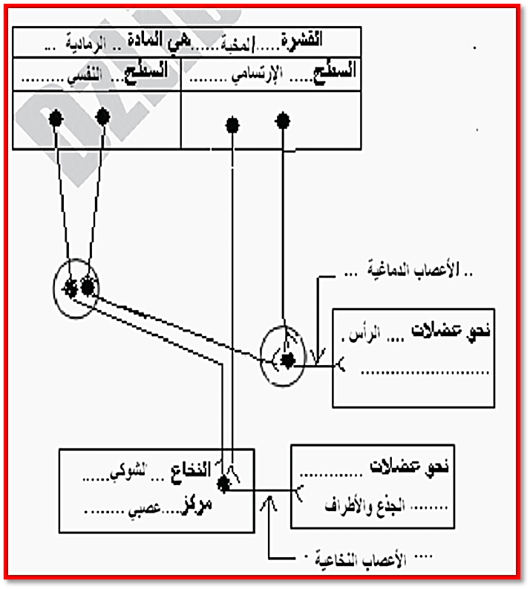

- تطبيق 2:
1- أكمل الجدول التالي:
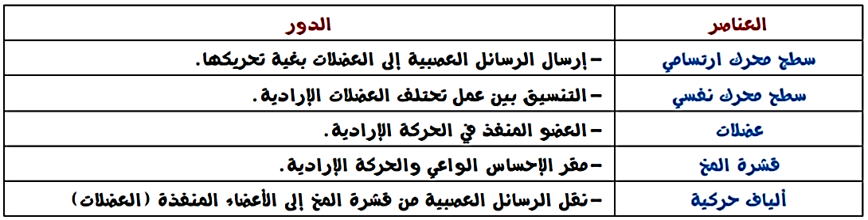

2- اربط العناصر الخمسة السابقة في مخطط.
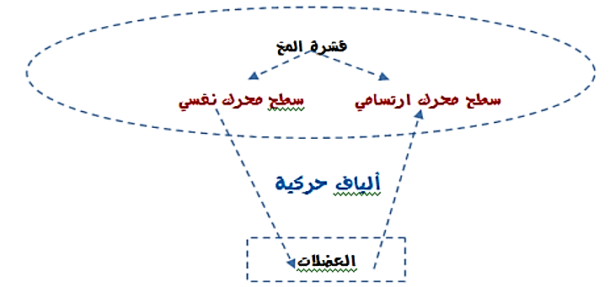

- تطبيق 3:
